Листок самооценки  Этапы урока Самооценка  Словарная работа  «Островок прошлого»  Долина «Окружающий мир»  Страна «Мультяшкино»  Тайны русского языка  «Солнечный городок»  «Гора успеха» | Листок самооценки  Этапы урока Самооценка  Словарная работа  «Островок прошлого»  Долина «Окружающий мир»  Страна «Мультяшкино»  Тайны русского языка  «Солнечный городок»  «Гора успеха»
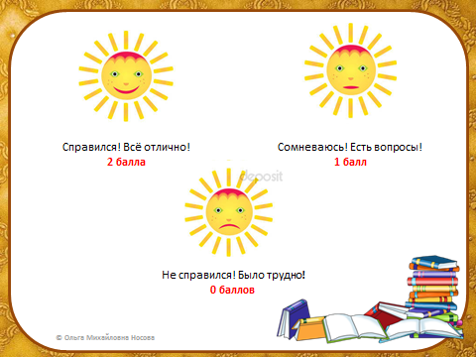

Листок сбора информации
1. Как называется часть речи?

2. Что обозначает?

3. На какие вопросы отвечает?

5. Как изменятся? Непостоянные признаки.

4. Какие имеет постоянные признаки?

